Bezrobotni
mieszkańcy wsi na rynku pracy województwa lubuskiego
w 2012 roku



Zielona Góra, marzec 2013 roku

Spis treści

Wstęp 3
1) Liczba bezrobotnych mieszkańców wsi w województwie lubuskim 4
2) Napływ i odpływ bezrobotnych mieszkańców wsi 4
a) Napływ osób bezrobotnych na terenach wiejskich 4
b) Odpływ osób bezrobotnych na terenach wiejskich 5
c) Przyczyny odpływu bezrobotnych z ewidencji PUP 6
3) Struktura bezrobotnych mieszkańców wsi 7
a) Wiek 7
b) Wykształcenie 8
c) Staż pracy 9
d) Czas pozostawania bez pracy 10
4) Zróżnicowanie lokalne bezrobocia wśród mieszkańców wsi na poziomie powiatów 11
Podsumowanie 12
ANEKS. Część tabelaryczna 13

Wstęp

Analiza sytuacji bezrobotnych mieszkańców wsi na obszarze województwa lubuskiego jest kolejnym opracowaniem ilustrującym funkcjonowanie tej kategorii osób na lokalnym rynku pracy w 2012 r.
Celem opracowania jest przedstawienie oceny stanu i struktury, oraz tendencji związanych ze stanem bezrobocia wśród mieszkańców terenów wiejskich. Zaprezentowane w analizie dane pozwolą na pozyskanie wiedzy z zakresu zjawisk charakterystycznych dla omawianej kategorii w odniesieniu do ogólnej sytuacji na lubuskim rynku pracy w 2012 r.
W opracowaniu na temat sytuacji osób bezrobotnych na terenach wiejskich analizie zostaną poddane dane statystyczne gromadzone przez powiatowe urzędy pracy na podstawie sprawozdawczości o rynku pracy w oparciu o informacje miesięczne (MPiPS-01 wraz z załącznikami) za 2012 r. Dane te posłużą m.in. do analizy struktury bezrobocia na wsi według: wieku, wykształcenia, stażu pracy, czasu pozostawania bez pracy, powiatu.
Podczas opisu zjawiska bezrobocia wśród mieszkańców wsi analizie zostaną poddane główne przyczyny wyłączenia osób bezrobotnych z ewidencji powiatowych urzędów pracy.

Liczba bezrobotnych mieszkańców wsi w województwie lubuskim

Dane do analizy liczby bezrobotnych na wsi zostały pozyskane z informacji o stanie
i strukturze bezrobocia w województwie lubuskim na podstawie danych statystycznych w sprawozdaniu MPiPS-01.

Na koniec grudnia 2012 r. było zarejestrowanych w powiatowych urzędach pracy 60.614 bezrobotnych ogółem (wzrost o 1.480 bezrobotnych w porównaniu do analogicznego okresu w 2011 r.).

Wykres 1. Liczba bezrobotnych w woj. lubuskim na koniec grudnia w latach:
2011-2012.
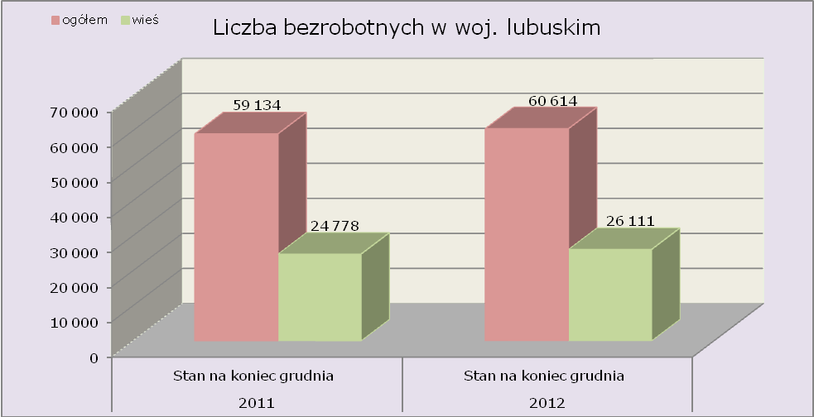

Na koniec grudnia 2012 r. odnotowano 26.111 bezrobotnych mieszkańców wsi (wzrost o 1.333 osób w porównaniu do analogicznego okresu w 2011 r.). Udział bezrobotnych mieszkańców wsi do ogółu był na poziomie 43,1% (wzrost o 1,2 punkty procentowe w porównaniu do 2011 r.).

Napływ i odpływ bezrobotnych mieszkańców wsi

Dane statystyczne potrzebne do analizy napływu i odpływu osób bezrobotnych na wsi zostały zebrane w oparciu o informacje miesięczne pozyskane przez Wojewódzki Urząd Pracy na podstawie sprawozdania MPiPS-01.

Napływ osób bezrobotnych na terenach wiejskich

Napływ – oznacza nowe osoby rejestrujące się w Powiatowym Urzędzie Pracy
w danym okresie sprawozdawczym.
W 2012 r. w odniesieniu do poprzedniego roku odnotowano spadek napływu liczby bezrobotnych ogółem we wszystkich kwartałach (największy w I kwartale 2012 r. – o 2.777 nowozarejestrowanych bezrobotnych mniej niż w analogicznym okresie roku poprzedniego).

Wykres 2. Napływ bezrobotnych w latach: 2011-2012
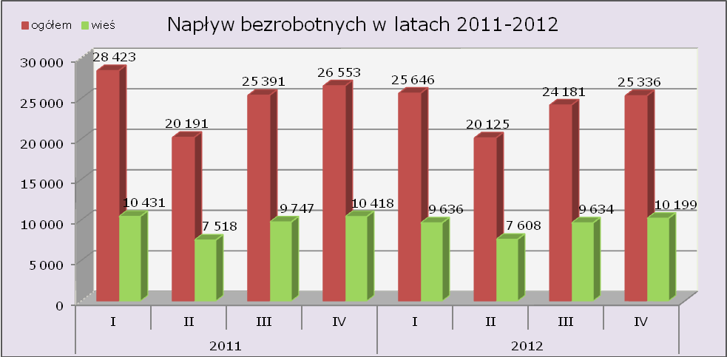
W odniesieniu do bezrobotnych mieszkanców wsi w analizowanym 2012 r. w porównaniu do roku poprzedniego miał miejsce spadek nowych rejestracji w trzech kwartałach (największy w I kwartale – o 795 bezrobotnych mieszkańców wsi mniej niż w analogicznym okresie roku poprzedniego, co stanowiło 37,6% ogółu napływu, wzrost udziału o 0,9 punktu procentowego). Wzrost liczby nowozarejestrowanych mieszkańców wsi w porównaniu do 2011 r. odnotowano w II kwartale analizowanego okresu (o 90 bezrobotnych mieszkańców wsi więcej, co stanowiło 37,8% ogółu napływu, wzrost udziału o 0,6 punktu procentowego).

Odpływ osób bezrobotnych na terenach wiejskich
Odpływ – to osoby bezrobotne wyrejestrowane ze statystyki Powiatowego Urzędu Pracy w ciągu okresu sprawozdawczego.
W 2012 r. w porównaniu do roku poprzedniego odnotowano spadek odpływu bezrobotnych ze statystyk powiatowych urzędów pracy w trzech kwartałach. Największy miał miejsce w I kwartale 2012 r. (o 3.240 wyrejestrowań mniej niż w 2011 r.). Wzrost odpływu bezrobotnych ze statystyk powiatowych urzędów pracy odnotowano w IV kwartale 2012 r. (o 392 osoby więcej niż w 2011 r.).
Wykres 3. Odpływ bezrobotnych w latach: 2011-2012
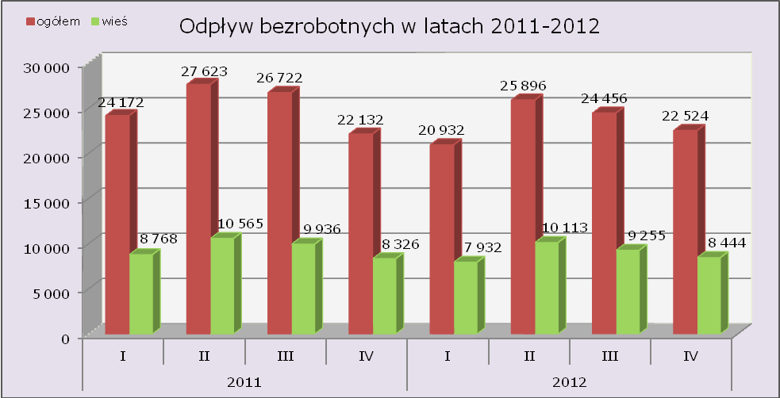
W 2012 r. w odniesieniu do analogicznego okresu 2011 r. wśród bezrobotnych mieszkańców wsi odnotowano spadek wyrejestrowań bezrobotnych ze statystyk powiatowych urzędów pracy w trzech kwartałach. Największy miał miejsce w I kwartale 2012 r. - o 836 osób. Udział procentowy w omawianej kategorii w odniesieniu do ogółu wyniósł 37,9% (wzrost o 1,6 punktu procentowego w porównaniu do I kwartału 2011 r.). Wzrost wyrejestrowań nastąpil w IV kwartale
2012 r. i wyniósł 8.444 bezrobotnych mieszkańców wsi (o 118 osób więcej niż w analogicznym okresie 2011 r.). Udział procentowy w odniesieniu do ogółu wyniósł 37,5% (spadek o 0,1 punktu procentowego w porównaniu do IV kwartału 2011 r.).

Przyczyny odpływu bezrobotnych z ewidencji PUP
Dane statystyczne potrzebne do analizy przyczyn wyłączenia z ewidencji osób bezrobotnych na wsi zostały zebrane w oparciu o informacje miesięczne pozyskane przez Wojewódzki Urząd Pracy na podstawie sprawozdania MPiPS-01.
W 2012 r. zostało wyłączonych z ewidencji powiatowych urzędów pracy ogółem 93.808 bezrobotnych (spadek o 6.841 bezrobotnych w porównaniu do 2011 r.).
Wśród głównych przyczyn odpływu bezrobotnych było: podjęcie pracy niesubsydiowanej - 33.317 osób (spadek o 738 osób w porównaniu do 2011 r.), niepotwierdzenie gotowości do pracy – 28.429 osób (spadek odpowiednio o 1.882 osoby), dobrowolna rezygnacja ze statusu bezrobotnego – 6.793 osoby (spadek odpowiednio o 71 osób).

Tabela 1. Główne przyczyny odpływu bezrobotnych z ewidencji PUP w latach:
2011-2012
Odpływ bezrobotnych z ewidencji PUP  z tytułu | 2011 |  |  | 2012
Odpływ bezrobotnych z ewidencji PUP  z tytułu | ogółem | na wsi | udział [%] bezrobotnych na wsi do ogółu | ogółem | na wsi | udział [%] bezrobotnych na wsi do ogółu
podjęcia pracy niesubsydiowanej | 34 055 | 13 058 | 38,3% | 33 317 | 12 723 | 38,2%
niepotwierdzenia gotowości do pracy | 30 311 | 10 781 | 35,6% | 28 429 | 10 521 | 37,0%
dobrowolnej rezygnacji ze statusu bezrobotnego | 6 864 | 2 737 | 39,9% | 6 793 | 2 766 | 40,7%
rozpoczęcia pracy społecznie użytecznej | 10 524 | 4 176 | 39,7% | 4 147 | 2 116 | 51,0%
rozpoczęcia stażu | 4 364 | 1 647 | 37,7% | 6 022 | 2 114 | 35,1%
podjęcia pracy subsydiowanej | 4 638 | 1 800 | 38,8% | 5 102 | 1 959 | 38,4%
rozpoczęcia szkolenia | 1 829 | 671 | 36,7% | 2 249 | 887 | 39,4%
odmowy bez uzasadnionej przyczyny przyjęcia propozycji odpowiedniej pracy lub innej formy pomocy | 2 804 | 954 | 34,0% | 2 399 | 729 | 30,4%
Ogółem wyłączeni z ewidencji bezrobotnych | 100 649 | 37 595 | 37,4% | 93 808 | 35 744 | 38,1%

W 2012 r. wyłączono z ewidencji powiatowych urzędów pracy ogółem 35.744 bezrobotnych mieszkańców wsi (spadek o 1.851 osób w porównaniu do 2011 r.).

Najczęstszą przyczyną odpływu z bezrobocia wśród mieszkańców wsi w 2012 r. było:
- podjęcie pracy niesubsydiowanej – wyłączono 12.723 osoby (38,2% ogółu). W porównaniu do 2011 r. odnotowano spadek liczby wyłączeń o 335 osób, oraz spadek udziału o 0,1 punktu procentowego,
- niepotwierdzenie gotowości do pracy – wyłączono 10.521 osób (37,0% ogółu). W porównaniu do 2011 r. odnotowano spadek liczby wyłączeń o 260 osób, oraz wzrost udziału o 1,4 punktu procentowego,
- dobrowolna rezygnacja ze statusu bezrobotnego – wyłączono 2.766 osób (40,7% ogółu). W porównaniu do 2011 r. odnotowano wzrost liczby wyłączeń o 29 osób, oraz wzrost udziału o 0,8 punktu procentowego.

Struktura bezrobotnych mieszkańców wsi

Dane do analizy struktury bezrobotnych na wsi zostały pozyskane na podstawie danych rocznych ujętych w załączniku 5 do sprawozdania MPiPS – 01.

Wiek
Wykres 4. Struktura bezrobotnych mieszkańców wsi według wieku.
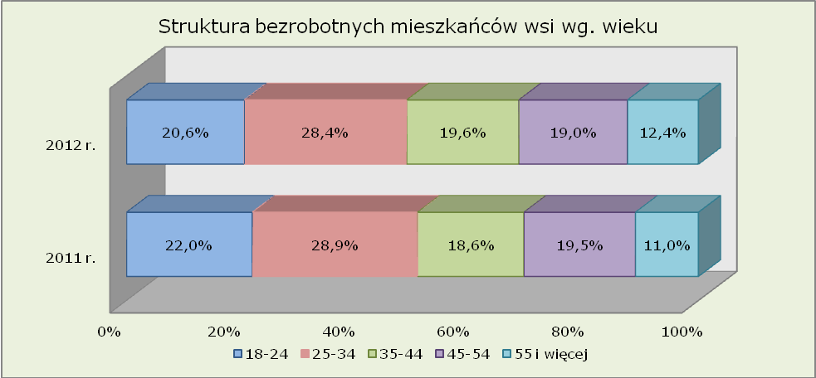

W 2012 r. najwięcej bezrobotnych mieszkańców wsi odnotowano w grupie 25-34 lata – 28,4% (spadek udziału o 0,5 punktu procentowego w porównaniu do 2011 r.).
Drugą grupą wiekową, w której odnotowano wysoki odsetek bezrobotnych mieszkańców wsi były osoby w wieku 18-24 lata – 20,6% (wzrost odpowiednio o 1,4 punkty procentowe).
Najmniejszy odsetek wśród bezrobotnych mieszkańców wsi odnotowano w 2012 r.
w grupie wiekowej 55 lat i więcej – 12,4% (wzrost odpowiednio o 1,4 punkty procentowe).
Tabela 2. Zestawienie udziału bezrobotnych mieszkańców wsi wg wieku w latach: 2011-2012
Bezrobotni mieszkańcy wsi
Grupy wiekowe | 2011 r. |  | 2012 r. |  | Wzrost/spadek
Grupy wiekowe | liczba | % do ogółu | liczba | % do ogółu | liczba | w p.p.
18 – 24 | 5 459 | 22,0% | 5 372 | 20,6% | -87 | 1,4
25 – 34 | 7 159 | 28,9% | 7 422 | 28,4% | 263 | -0,5
35 – 44 | 4 612 | 18,6% | 5 108 | 19,6% | 496 | 1,0
45 – 54 | 4 822 | 19,5% | 4 966 | 19,0% | 144 | 0,5
55 – 59 | 2 726 | 11,0% | 3 243 | 12,4% | 517 | 1,4
Ogółem | 24 778 | 100,0% | 26 111 | 100,0% | 1 333 | –
W porównaniu do 2011 r. wśród bezrobotnych mieszkańców wsi odnotowano spadek liczby bezrobotnych w jednej grupie wiekowej – 18-24 lata (o 87 osób).

Wykształcenie

Wykres 5. Struktura bezrobotnych mieszkańców wsi według wykształcenia.
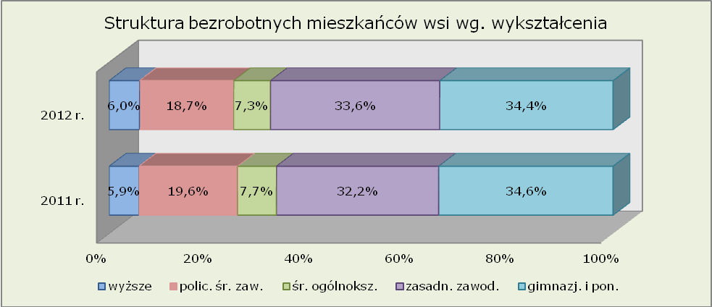

W 2012 r. najwięcej bezrobotnych mieszkańców wsi posiadało wykształcenie gimnazjalne i poniżej – 34,4% (spadek udziału o 0,2 punkty procentowe w porównaniu do 2011 r.).
Drugą grupą pod względem wysokiego bezrobocia wśród mieszkańców wsi była kategoria z wykształceniem zasadniczym zawodowym. W 2012 r. udział procentowy
w tej grupie wyniósł 33,6% (wzrost odpowiednio o 1,4 punkty procentowe).
W analizowanym okresie odnotowano nieznaczny wzrost odsetka bezrobotnych z wykształceniem wyższym do poziomu 6,0% (wzrost odpowiednio o 0,1 punktu procentowego).

Tabela 3. Zestawienie udziału bezrobotnych mieszkańców wsi wg wykształcenia
w latach: 2011-2012
Bezrobotni mieszkańcy wsi
Wykształcenie | 2011 r. |  | 2012 r. |  | Wzrost/spadek
Wykształcenie | ogółem | % do ogółu | liczba | % do ogółu | liczba | w p.p
Wyższe | 1 472 | 5,9% | 1 562 | 6,0% | 90 | 0,1
Policealne i średnie zawodowe | 4 846 | 19,6% | 4 876 | 18,7% | 30 | -0,9
Średnie ogólnokształcące | 1 905 | 7,7% | 1 913 | 7,3% | 8 | -0,4
Zasadnicze zawodowe | 7 976 | 32,2% | 8 772 | 33,6% | 796 | 1,4
Gimnazjalne i poniżej | 8 579 | 34,6% | 8 988 | 34,4% | 409 | -0,2
Ogółem | 24 778 | 100,0% | 26 111 | 100,0% | 1 333 | –

W 2012 r. w porównaniu do poprzedniego roku w żadnej z kategorii nie odnotowano spadku liczby bezrobotnych wśród mieszkańców wsi. Największy wzrost miał miejsce w grupie z wykształceniem zasadniczym zawodowym (o 796 osób, oraz 1,4 p.p).

Staż pracy

Wykres 6. Struktura bezrobotnych mieszkańców wsi według stażu pracy.
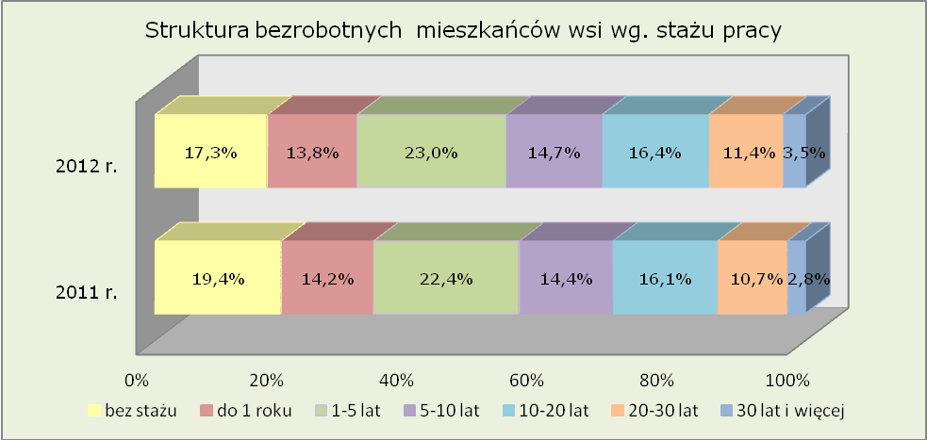

W 2012 r. najwięcej bezrobotnych mieszkańców wsi pod względem stażu pracy odnotowano w grupie 1-5 lat pracy – 23,0% (wzrost o 0,6 punktu procentowego w porównaniu do 2011 r.).
W dalszej kolejności wysoki odsetek bezrobotnych na terenach wiejskich miał miejsce w grupie 10-20 lat pracy – 16,4% (wzrost odpowiednio o 0,3 p.p).
Wśród bezrobotnych mieszkańców wsi najmniejszą grupę stanowiły osoby posiadające ponad 30 letni staż pracy – 3,5% (wzrost odpowiednio o 0,7 p.p).
W 2012 r. odnotowano 17,3% udziału bezrobotnych mieszkańców wsi nie posiadających stażu pracy (znaczny spadek o 2,1 punktu procentowego w porównaniu do 2011 r.).

Tabela 4. Zestawienie udziału bezrobotnych mieszkańców wsi wg stażu pracy
w latach: 2011-2012
Bezrobotni mieszkańcy wsi
Staż pracy | 2011 r. |  | 2012 r. |  | Wzrost/spadek
Staż pracy | liczba | % do ogółu | liczba | % do ogółu | liczba | w p.p
bez stażu | 4 802 | 19,4% | 4 529 | 17,3% | -273 | -2,1
do 1 roku | 3 528 | 14,2% | 3 600 | 13,8% | 72 | -0,4
1-5 lat | 5 544 | 22,4% | 5 997 | 23,0% | 453 | 0,6
5-10 lat | 3 567 | 14,4% | 3 840 | 14,7% | 273 | 0,3
10-20 lat | 3 982 | 16,1% | 4 277 | 16,4% | 295 | 0,3
20-30 lat | 2 661 | 10,7% | 2 964 | 11,4% | 303 | 0,7
30 i więcej lat | 694 | 2,8% | 904 | 3,5% | 210 | 0,7
Ogółem | 24 778 | 100,0% | 26 111 | 100,0% | 1 333 | –

W 2012 r. w porównaniu do poprzedniego roku odnotowano spadek liczby bezrobotnych mieszkańców wsi w jednej kategorii – bez stażu pracy (o 273 osoby, oraz 2,1 p.p).

Czas pozostawania bez pracy

Wykres 7. Struktura bezrobotnych mieszkańców wsi według czasu pozostawania bez pracy.
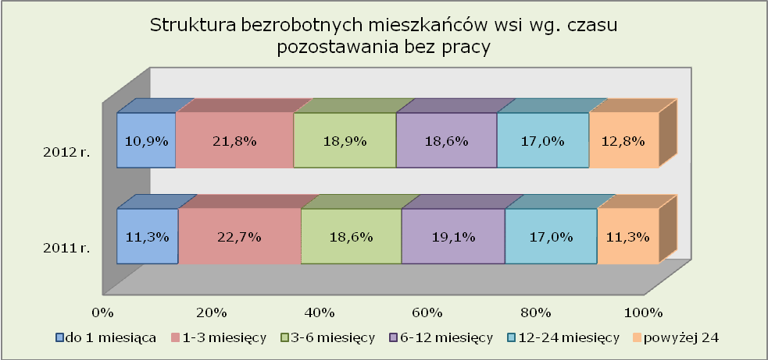

W 2012 r. miał miejsce spadek odsetka bezrobotnych mieszkańców wsi pozostających bez pracy do 3 miesięcy – 32,7% (spadek o 1,3 punktu procentowego w porównaniu do 2011 r.). Niekorzystne zjawisko odnotowano wśród bezrobotnych mieszkańców wsi przebywających najdłużej w statystykach powiatowych urzędów pracy. W odniesieniu do poprzedniego roku w 2012 r. odnotowano wzrost odsetka bezrobotnych z terenów wiejskich przebywających bez zatrudnienia powyżej 12 miesięcy – 29,8% (wzrost odpowiednio o 1,5 punktu procentowego).

Tabela 5. Zestawienie udziału bezrobotnych mieszkańców wsi wg czasu pozostawania bez pracy w latach: 2011-2012
Bezrobotni mieszkańcy wsi
Czas pozostawania bez pracy | 2011 r. |  | 2012 r. |  | Wzrost/spadek
Czas pozostawania bez pracy | liczba | % do ogółu | liczba | % do ogółu | liczba | w p.p
do 1 miesiąca | 2 796 | 11,3% | 2 847 | 10,9% | 51 | -0,4
1-3 miesiące | 5 625 | 22,7% | 5 686 | 21,8% | 61 | -0,9
3-6 miesięcy | 4 601 | 18,6% | 4 937 | 18,9% | 336 | 0,3
6-12 miesięcy | 4 740 | 19,1% | 4 866 | 18,6% | 126 | -0,5
12 -24 miesiące | 4 215 | 17,0% | 4 436 | 17,0% | 221 | 0,0
powyżej 24 miesięcy | 2 801 | 11,3% | 3 339 | 12,8% | 538 | 1,5
Ogółem | 24 778 | 100,0% | 26 111 | 100,0% | 1 333 | –

W 2012 r. w porównaniu do poprzedniego roku odnotowano wzrost liczby bezrobotnych mieszkańców wsi we wszystkich kategoriach czasu pozostawania bez zatrudnienia (najwięcej w grupie powyżej 24 miesięcy – o 538 osób, oraz 1,5 p.p).

Zróżnicowanie lokalne bezrobocia wśród mieszkańców wsi na poziomie powiatów

Dane do analizy bezrobocia na terenie powiatu zostały pozyskane na podstawie informacji miesięcznej o stanie bezrobocia woj. lubuskiego.
Na koniec grudnia 2012 r. w województwie lubuskim najwięcej bezrobotnych mieszkańców wsi odnotowano w powiatach: gorzowskim ziemskim – 71,5% (wzrost o 2,0 punkty procentowe w porównaniu do 2011 r.), zielonogórskim ziemskim – 65,5% (wzrost odpowiednio o 0,9 punktu procentowego), sulęcińskim – 58,4% (wzrost odpowiednio o 0,4 punkty procentowe).
Najniższy odsetek bezrobotnych mieszkańców wsi (z pominięciem powiatów grodzkich) odnotowano w 2012 r. w powiatach: nowosolskim – 42,1% (wzrost o 2,1 punkty procentowe), żagańskim – 42,6% (spadek o 0,6 punktu procentowego), żarskim –44,3% (wzrost o 1,8 punktu procentowego).
Tabela 6. Liczba bezrobotnych mieszkańców wsi według powiatów.
Powiaty | 2011 |  |  | 2012 |  |  | Wzrost/spadek liczby bezrobotnych mieszkańców wsi
Powiaty | bezrobotni |  |  | bezrobotni |  |  | Wzrost/spadek liczby bezrobotnych mieszkańców wsi
Powiaty | Ogółem | Mieszkańcy wsi | Udział [%] mieszkańców wsi do ogółu | Ogółem | Mieszkańcy wsi | Udział [%] mieszkańców wsi do ogółu | Wzrost/spadek liczby bezrobotnych mieszkańców wsi
Gorzów Wlkp. grodzki | 5 332 | - | - | 5 250 | - | - | -
Gorzów Wlkp. ziemski | 3 111 | 2 163 | 69,5% | 3 020 | 2 159 | 71,5% | -4
Krosno Odrz. | 4 363 | 1 999 | 45,8% | 4 373 | 2 159 | 49,4% | 160
Międzyrzecz | 4 587 | 2 414 | 52,6% | 4 873 | 2 493 | 51,2% | 79
Nowa Sól | 6 958 | 2 811 | 40,4% | 7 301 | 3 073 | 42,1% | 262
Słubice | 2 356 | 1 228 | 52,1% | 2 154 | 1 212 | 56,3% | -16
Strzelce Krajeńskie | 4 637 | 2 601 | 56,1% | 4 903 | 2 745 | 56,0% | 144
Sulęcin | 1 735 | 1 007 | 58,0% | 1 848 | 1 080 | 58,4% | 73
Świebodzin | 2 359 | 1 399 | 59,3% | 2 955 | 1 695 | 57,4% | 296
Wschowa | 2 252 | 1 060 | 47,1% | 2 440 | 1 163 | 47,7% | 103
Zielona Góra grodzki | 4 879 | - | - | 4 826 | - | - | -
Zielona Góra ziemski | 4 583 | 2 961 | 64,6% | 4 945 | 3 237 | 65,5% | 276
Żagań | 6 023 | 2 601 | 43,2% | 5 851 | 2 494 | 42,6% | -107
Żary | 5 959 | 2 534 | 42,5% | 5 875 | 2 601 | 44,3% | 67
Razem | 59 134 | 24 778 | 41,9% | 60 614 | 26 111 | 43,1% | 1 333

W 2012 r. w porównaniu do poprzedniego roku odnotowano spadek w trzech, oraz wzrost w ośmiu powiatach liczby bezrobotnych mieszkańców wsi. Największy spadek odnotowano w powiecie żagańskim (o 107 osób). Największy wzrost miał miejsce w powiecie świebodzińskim (o 296 osób).

Podsumowanie
Na koniec 2012 r. w porównaniu do poprzedniego roku odnotowano wzrost liczby bezrobotnych zarówno ogółem (o 1.480 osób), jak i wśród bezrobotnych mieszkańców wsi (o 1.333 osób).
W 2012 r. w porównaniu do 2011 r. stwierdzono spadek ogółem nowych rejestracji bezrobotnych mieszkańców wsi (o 1.037 osób). W odniesieniu do poszczególnych kwartałów wzrost liczby nowozarejestrowanych mieszkańców wsi w porównaniu do 2011 r. odnotowano tylko w II kwartale analizowanego okresu (o 90 osób).
W analizowanym 2012 r. w porównaniu do poprzedniego roku odnotowano spadek wyrejestrowań bezrobotnych mieszkańców wsi ogółem (o 1.851 osób). W przypadku analizy poszczególnych kwartałów stwierdzono wzrost wyrejestrowań wśród bezrobotnych z terenów wiejskich jedynie w IV kwartale omawianego okresu (o 118 osób więcej niż w analogicznym okresie 2011 r.).
Wśród głównych przyczyn odpływu bezrobotnych mieszkańców wsi w 2012 r. było: podjęcie pracy niesubsydiowanej, niepotwierdzenie gotowości do pracy, dobrowolna rezygnacja ze statusu bezrobotnego. Najwięcej bezrobotnych wyłączono z ewidencji powiatowych urzędów pracy z tytułu podjęcia pracy niesubsydiowanej, przy czym w porównaniu do roku poprzedniego w 2012 r. nastąpił spadek o 335 bezrobotnych. Największy spadek wyłączeń bezrobotnych mieszkańców terenów wiejskich odnotowano w kategorii rozpoczęcia pracy społecznie użytecznej (o 2.060 bezrobotnych mniej niż w roku poprzednim).
W 2012 r. najwyższy odsetek bezrobotnych mieszkańców wsi odnotowano wśród osób młodych, które nie ukończyły 35 roku życia (49,0%).
W analizowanym 2012 r. najwięcej bezrobotnych mieszkańców wsi posiadało wykształcenie „gimnazjalne i poniżej” oraz „zasadnicze zawodowe”. Nieznacznie (o 0,1 punkt procentowy) wzrósł odsetek bezrobotnych mieszkańców wsi z wykształceniem wyższym.
Pod względem stażu pracy w 2012 r. najwięcej bezrobotnych na terenach wiejskich odnotowano w grupach: 1-5 lat pracy, 10-20 lat pracy. W analizowanym okresie w porównaniu do 2011 r. spadł odsetek osób nie posiadających doświadczenia zawodowego (o 2,1 punktu procentowego).
W 2012 r. spadł odsetek bezrobotnych mieszkańców wsi będących najkrócej w statystykach urzędów pracy (o 1,3 punktu procentowego). Wzrost udziału bezrobotnych na terenach wiejskich w porównaniu do 2011 r. stwierdzono wśród osób w grupie powyżej 12 miesięcy czasu pozostawania bez pracy (wzrost o 1,5 punktu procentowego).
W odniesieniu do lokalnych rynków pracy najwyższy udział procentowy bezrobotnych mieszkańców wsi odnotowano w powiatach: gorzowskim ziemskim, zielonogórskim ziemskim, sulęcińskim.
W 2012 r. sytuacja bezrobotnych mieszkańców wsi na rynku pracy województwa lubuskiego była trudna. W statystykach powiatowych urzędów pracy prawie połowa to ludzie młodzi do 34 roku życia (49,0% w porównaniu do poprzedniego roku). Na mniejsze szanse na zatrudnienie ma wpływ niskie wykształcenie bezrobotnych z terenów wiejskich. W 2012 r. największy odsetek odnotowano w grupie z wykształceniem gimnazjalnym i poniżej oraz zasadniczym zawodowym. Niekorzystnym zjawiskiem z punktu widzenia lokalnego rynku pracy był również wysoki odsetek bezrobotnych mieszkańców wsi przebywających najdłużej w rejestrach urzędów pracy, tj. powyżej 12 miesięcy – 29,8% (wzrost o 1,5 punktu procentowego w porównaniu do 2011 r.).

ANEKS. Część tabelaryczna

Tabela 1. Liczba bezrobotnych w województwie lubuskim w latach 2011-2012 r.
Liczba bezrobotnych
Lata | kwartał | liczba bezrobotnych ogółem | zamieszkali na wsi | udział [%] bezrobotnych na wsi do ogółu
2011 | I | 63 476 | 25 922 | 40,8%
2011 | II | 56 044 | 22 875 | 40,8%
2011 | III | 54 713 | 22 686 | 41,5%
2011 | IV | 59 134 | 24 778 | 41,9%
2012 | I | 63 848 | 26 482 | 41,5%
2012 | II | 58 077 | 23 977 | 41,3%
2012 | III | 57 802 | 24 356 | 42,1%
2012 | IV | 60 614 | 26 111 | 43,1%

Tabela 2. Napływ bezrobotnych w województwie lubuskim w latach 2011-2012 r.
Lata | kwartał | napływ ogółem | zamieszkali na wsi-napływ | udział [%] bezrobotnych na wsi do ogółu
2011 | I | 28 423 | 10 431 | 36,7%
2011 | II | 20 191 | 7 518 | 37,2%
2011 | III | 25 391 | 9 747 | 38,4%
2011 | IV | 26 553 | 10 418 | 39,2%
2012 | I | 25 646 | 9 636 | 37,6%
2012 | II | 20 125 | 7 608 | 37,8%
2012 | III | 24 181 | 9 634 | 39,8%
2012 | IV | 25 336 | 10 199 | 40,3%

Tabela 3. Odpływ bezrobotnych w województwie lubuskim w latach 2011-2012 r.
Lata | kwartał | odpływ ogółem | zamieszkali na wsi-odpływ | udział [%] bezrobotnych na wsi do ogółu
2011 | I | 24 172 | 8 768 | 36,3%
2011 | II | 27 623 | 10 565 | 38,2%
2011 | III | 26 722 | 9 936 | 37,2%
2011 | IV | 22 132 | 8 326 | 37,6%
2012 | I | 20 932 | 7 932 | 37,9%
2012 | II | 25 896 | 10 113 | 39,1%
2012 | III | 24 456 | 9 255 | 37,8%
2012 | IV | 22 524 | 8 444 | 37,5%

Tabela 4. Struktura bezrobotnych zamieszkałych na wsi w województwie lubuskim - stan na koniec 31.12.2012 r. (Na podstawie załącznika nr.5 do sprawozdania MPiPS-01)
WYSZCZEGÓLNIENIE | BEZROBOTNI OGÓŁEM |  | BEZROBOTNI ZAMIESZKALI NA WSI |  | BEZROBOTNE KOBIETY ZAMIESZKAŁE NA WSI |  | LICZBA POSZUKUJĄCYCH PRACY
WYSZCZEGÓLNIENIE | ogółem | udział [%] do ogółu bezrobotnych | ogółem | udział [%] do ogółu bezrobotnych | ogółem | udział [%] do ogółu bezrobotnych | ogółem | udział [%] do ogółu bezrobotnych | kobiety | udział [%] do ogółu bezrobotnych
1. Bezrobotni według czasu pozostawania bez pracy
z tego
do 1 miesiąca | 7 214 | 11,9% | 2 847 | 10,9% | 1 187 | 8,6% | 16 | 9,2% | 6 | 7,1%
1-3 miesięcy | 13 141 | 21,7% | 5 686 | 21,8% | 2 808 | 20,4% | 34 | 19,7% | 16 | 19,0%
3-6 miesięcy | 11 487 | 19,0% | 4 937 | 18,9% | 2 627 | 19,0% | 22 | 12,7% | 13 | 15,5%
6-12 miesięcy | 11 584 | 19,1% | 4 866 | 18,6% | 2 454 | 17,8% | 26 | 15,0% | 10 | 11,9%
12-24 miesięcy | 9 897 | 16,3% | 4 436 | 17,0% | 2 538 | 18,4% | 24 | 13,9% | 10 | 11,9%
pow. 24 miesięcy | 7 291 | 12,0% | 3 339 | 12,8% | 2 184 | 15,8% | 51 | 29,5% | 29 | 34,5%
2. Bezrobotni według wieku
z tego
18 - 24 lata | 11 115 | 18,3% | 5 372 | 20,6% | 3 061 | 22,2% | 17 | 9,8% | 9 | 10,7%
25-34 lata | 17 340 | 28,6% | 7 422 | 28,4% | 4 600 | 33,3% | 30 | 17,3% | 19 | 22,6%
35 - 44 lata | 11 814 | 19,5% | 5 108 | 19,6% | 2 828 | 20,5% | 39 | 22,5% | 18 | 21,4%
45 - 54 lata | 12 009 | 19,8% | 4 966 | 19,0% | 2 317 | 16,8% | 38 | 22,0% | 15 | 17,9%
55 - 59 lat | 6 483 | 10,7% | 2 552 | 9,8% | 992 | 7,2% | 32 | 18,5% | 18 | 21,4%
60 - 64 lata | 1 853 | 3,1% | 691 | 2,6% | X | X | 17 | 9,8% | 5 | 6,0%
3. Bezrobotni według wykształcenia
z tego
- wyższe | 5 508 | 9,1% | 1 562 | 6,0% | 1 159 | 8,4% | 10 | 5,8% | 10 | 11,9%
- policealne i średnie zawodowe | 12 582 | 20,8% | 4 876 | 18,7% | 3 130 | 22,7% | 33 | 19,1% | 19 | 22,6%
- średnie ogólnokształcące | 5 574 | 9,2% | 1 913 | 7,3% | 1 381 | 10,0% | 14 | 8,1% | 7 | 8,3%
- zasadnicze zawodowe | 18 926 | 31,2% | 8 772 | 33,6% | 4 000 | 29,0% | 52 | 30,1% | 20 | 23,8%
- gimnazjalne i poniżej | 18 024 | 29,7% | 8 988 | 34,4% | 4 128 | 29,9% | 64 | 37,0% | 28 | 33,3%
4. Bezrobotni według stażu pracy
z tego
do 1 roku | 8 182 | 13,5% | 3 600 | 13,8% | 2 180 | 15,8% | 24 | 13,9% | 12 | 14,3%
1 - 5 lat | 13 508 | 22,3% | 5 997 | 23,0% | 3 374 | 24,5% | 19 | 11,0% | 10 | 11,9%
5 - 10 lat | 8 863 | 14,6% | 3 840 | 14,7% | 2 064 | 15,0% | 22 | 12,7% | 7 | 8,3%
10 - 20 lat | 10 016 | 16,5% | 4 277 | 16,4% | 2 059 | 14,9% | 30 | 17,3% | 14 | 16,7%
20 - 30 lat | 7 420 | 12,2% | 2 964 | 11,4% | 1 020 | 7,4% | 12 | 6,9% | 7 | 8,3%
30 lat i więcej | 2 734 | 4,5% | 904 | 3,5% | 198 | 1,4% | 5 | 2,9% | 3 | 3,6%
bez stażu | 9 891 | 16,3% | 4 529 | 17,3% | 2 903 | 21,0% | 61 | 35,3% | 31 | 36,9%
Ogółem | 60 614 | 100,0% | 26 111 | 100,0% | 13 798 | 100,0% | 173 | 100,0% | 84 | 100,0%

Tabela 5. Bezrobotni mieszkańcy wsi będący w szczególnej sytuacji na rynku pracy wg czasu pozostawania bez pracy, wieku, wykształcenia, stażu pracy - stan na koniec 31.12.2012 r. (na podstawie załącznika nr.5 do sprawozdania MPiPS-01)
Wyszczególnienie |  | Liczba bezrobotnych zamieszkałych na wsi razem | Będący w szczególnej sytuacji na rynku pracy
 |  | Liczba bezrobotnych zamieszkałych na wsi razem | do 25 roku życia | długotrwale bezrobotni | pow.50 roku życia | bez kwalifikacji zawodowych | bez doświadczenia zawodowego | bez wykształcenia średniego | samotnie wychowujący co najmniej jedno dziecko do 18 roku życia | którzy po odbyciu kary pozbawienia wolności nie podjęli zatrudnienia | niepełnosprawni | po zakończeniu realizacji kontraktu socjalnego
czas pozostawania bez pracy w miesiącach | do 1 | 2 552 | 690 | 516 | 597 | 875 | 555 | 1 889 | 251 | 55 | 132 | 0
czas pozostawania bez pracy w miesiącach | 1-3 miesięcy | 5 171 | 1 534 | 1 451 | 1 128 | 1 913 | 1 462 | 3 715 | 573 | 97 | 276 | 0
czas pozostawania bez pracy w miesiącach | 3-6 miesięcy | 4 454 | 1 339 | 1 212 | 831 | 1 661 | 1 268 | 3 202 | 595 | 88 | 295 | 1
czas pozostawania bez pracy w miesiącach | 6-12 miesięcy | 4 418 | 826 | 1 575 | 1 163 | 1 631 | 930 | 3 429 | 604 | 92 | 318 | 2
czas pozostawania bez pracy w miesiącach | 12-24 miesięcy | 4 405 | 663 | 4 358 | 1 101 | 1 426 | 917 | 3 104 | 632 | 70 | 298 | 1
czas pozostawania bez pracy w miesiącach | pow. 24 | 3 336 | 320 | 3 310 | 1 050 | 1 253 | 835 | 2 421 | 583 | 42 | 258 | 2
wiek | 18 - 24 | 5 372 | 5 372 | 1 728 | X | 2 438 | 3 187 | 2 975 | 723 | 23 | 144 | 0
wiek | 25 - 34 | 6 341 | X | 3 583 | X | 1 915 | 1 811 | 4 098 | 1 538 | 80 | 236 | 1
wiek | 35 - 44 | 4 600 | X | 2 588 | X | 1 430 | 483 | 3 848 | 699 | 114 | 251 | 2
wiek | 45 - 54 | 4 780 | X | 2 668 | X | 1 632 | 284 | 4 083 | 229 | 144 | 490 | 2
wiek | 55 - 59 | 2 552 | X | 1 414 | X | 1 045 | 162 | 2 161 | 43 | 56 | 366 | 1
wiek | 60-64 lata | 691 | X | 441 | X | 299 | 40 | 595 | 6 | 27 | 90 | 0
wykształcenie | wyższe | 1 055 | 280 | 531 | 72 | X | 519 | X | 127 | 4 | 54 | 0
wykształcenie | policealne i średnie zawodowe | 3 829 | 1 315 | 2 095 | 781 | 576 | 1 343 | X | 548 | 29 | 296 | 0
wykształcenie | średnie ogólnokształcące | 1 692 | 841 | 818 | 129 | 984 | 744 | X | 262 | 2 | 81 | 0
wykształcenie | zasadnicze zawodowe | 8 772 | 1 439 | 4 140 | 2 104 | 811 | 961 | 8 772 | 1 007 | 138 | 572 | 2
wykształcenie | gimnazjalne i poniżej | 8 988 | 1 497 | 4 838 | 2 784 | 6 388 | 2 400 | 8 988 | 1 294 | 271 | 574 | 4

staż pracy | do 1 roku | 3 436 | 1 081 | 1 991 | 432 | 1 528 | 1 442 | 2 269 | 571 | 84 | 157 | 2
staż pracy | 1 - 5 lat | 5 353 | 1 579 | 2 640 | 314 | 1 849 | X | 3 910 | 940 | 110 | 247 | 0
staż pracy | 5 - 10 lat | 3 353 | 56 | 1 817 | 454 | 886 | X | 2 674 | 552 | 59 | 191 | 0
staż pracy | 10 - 20 lat | 3 904 | X | 2 164 | 1 434 | 1 111 | X | 3 319 | 305 | 86 | 355 | 2
staż pracy | 20 - 30 lat | 2 862 | X | 1 362 | 2 135 | 845 | X | 2 370 | 68 | 36 | 361 | 0
staż pracy | 30 lat i więcej | 902 | X | 297 | 870 | 243 | X | 704 | 10 | 8 | 103 | 0
staż pracy | bez stażu | 4 526 | 2 656 | 2 151 | 231 | 2 297 | 4 525 | 2 514 | 792 | 61 | 163 | 2
Ogółem |  | 24 336 | 5 372 | 12 422 | 5 870 | 8 759 | 5 967 | 17 760 | 3 238 | 444 | 1 577 | 6

Tabela 6. Bezrobotne kobiety zamieszkałe na wsi będące w szczególnej sytuacji na rynku pracy wg czasu pozostawania bez pracy, wieku, wykształcenia, stażu pracy - stan na koniec 31.12.2012 r. (na podstawie załącznika nr.5 do sprawozdania MPiPS-01)
Wyszczególnienie |  | Liczba bezrobotnych kobiet zamieszkałych na wsi razem | Będący w szczególnej sytuacji na rynku pracy
 |  | Liczba bezrobotnych kobiet zamieszkałych na wsi razem | do 25 roku życia | długotrwale bezrobotni | pow.50 roku życia | bez kwalifikacji zawodowych | bez doświadczenia zawodowego | bez wykształcenia średniego | samotnie wychowujący co najmniej jedno dziecko do 18 roku życia | którzy po odbyciu kary pozbawienia wolności nie podjęli zatrudnienia | niepełnosprawni | które nie podjęły zatrudnienia po urodzeniu dziecka | po zakończeniu realizacji kontraktu socjalnego
czas pozostawania bez pracy  w miesiącach | do 1 | 1 051 | 332 | 280 | 177 | 418 | 285 | 642 | 188 | 1 | 75 | 163 | 0
czas pozostawania bez pracy  w miesiącach | 1-3 miesięcy | 2 521 | 787 | 878 | 432 | 1 032 | 812 | 1 577 | 440 | 3 | 143 | 411 | 0
czas pozostawania bez pracy  w miesiącach | 3-6 miesięcy | 2 327 | 717 | 738 | 338 | 927 | 768 | 1 432 | 486 | 3 | 188 | 448 | 0
czas pozostawania bez pracy  w miesiącach | 6-12 miesięcy | 2 186 | 506 | 863 | 400 | 881 | 594 | 1 479 | 509 | 3 | 159 | 518 | 2
czas pozostawania bez pracy  w miesiącach | 12-24 miesięcy | 2 529 | 462 | 2 515 | 369 | 861 | 678 | 1 555 | 560 | 5 | 151 | 682 | 0
czas pozostawania bez pracy  w miesiącach | pow. 24 | 2 183 | 257 | 2 172 | 455 | 857 | 675 | 1 443 | 550 | 0 | 155 | 792 | 2
wiek | 18 - 24 | 3 061 | 3 061 | 1 217 | X | 1 466 | 1 884 | 1 457 | 670 | 3 | 84 | 668 | 0
wiek | 25 - 34 | 3 966 | X | 2 636 | X | 1 206 | 1 319 | 2 177 | 1 316 | 1 | 149 | 1 460 | 1
wiek | 35 - 44 | 2 551 | X | 1 663 | X | 878 | 346 | 1 946 | 552 | 2 | 158 | 606 | 2
wiek | 45 - 54 | 2 227 | X | 1 347 | X | 918 | 177 | 1 775 | 167 | 7 | 289 | 238 | 1
wiek | 55 - 59 | 992 | X | 583 | X | 508 | 86 | 773 | 28 | 2 | 191 | 42 | 0
wykształcenie | wyższe | 804 | 216 | 416 | 33 | X | 373 | X | 123 | 2 | 41 | 128 | 0
wykształcenie | policealne i średnie zawodowe | 2 581 | 802 | 1 549 | 396 | 402 | 901 | X | 494 | 1 | 191 | 530 | 0
wykształcenie | średnie ogólno-kształcące | 1 284 | 597 | 663 | 93 | 778 | 550 | X | 249 | 0 | 66 | 267 | 0
wykształcenie | zasadnicze zawodowe | 4 000 | 717 | 2 236 | 655 | 424 | 517 | 4 000 | 806 | 4 | 282 | 863 | 1
wykształcenie | gimnazjalne i poniżej | 4 128 | 729 | 2 582 | 994 | 3 372 | 1 471 | 4 128 | 1 061 | 8 | 291 | 1 226 | 3

staż pracy | do 1 roku | 2 108 | 637 | 1 384 | 184 | 929 | 911 | 1 248 | 510 | 2 | 97 | 634 | 2
staż pracy | 1 - 5 lat | 2 999 | 825 | 1 737 | 129 | 1 059 | X | 1 920 | 773 | 3 | 148 | 736 | 0
staż pracy | 5 - 10 lat | 1 772 | 22 | 1 093 | 220 | 493 | X | 1 209 | 421 | 2 | 112 | 289 | 0
staż pracy | 10 - 20 lat | 1 854 | X | 1 115 | 644 | 603 | X | 1 430 | 222 | 0 | 205 | 131 | 1
staż pracy | 20 - 30 lat | 966 | X | 435 | 680 | 311 | X | 665 | 44 | 1 | 170 | 2 | 0
staż pracy | 30 lat i więcej | 197 | X | 50 | 191 | 60 | X | 119 | 5 | 1 | 36 | 1 | 0
staż pracy | bez stażu | 2 901 | 1 577 | 1 632 | 123 | 1 521 | 2 901 | 1 537 | 758 | 6 | 103 | 1 221 | 1
Ogółem |  | 12 797 | 3 061 | 7 446 | 2 171 | 4 976 | 3 812 | 8 128 | 2 733 | 15 | 871 | 3 014 | 4

Tabela 7. Bilans bezrobotnych zamieszkałych na wsi w województwie lubuskim w 2012 r.
Wyszczególnienie | BEZROBOTNI OGÓŁEM |  | BEZROBOTNI ZAMIESZKALI NA WSI
Wyszczególnienie | Razem | Kobiety | Razem | Udział [%] mieszkańców wsi do ogółu | Kobiety | Udział [%] kobiet do ogółu bezrobotnych kobiet
Bezrobotni według stanu na 31.12.2011 r. | 59 134 | 32 713 | 24 778 | 41,9% | 13 898 | 42,5%
Bezrobotni zarejestrowani w 2012 r. | 95 288 | 45 587 | 37 077 | 38,9% | 17 659 | 38,7%
po raz pierwszy | 16 099 | 7 815 | 6 380 | 39,6% | 3 054 | 39,1%
po raz kolejny | 79 189 | 37 772 | 30 697 | 38,8% | 14 605 | 38,7%
po pracach interwencyjnych | 802 | 520 | 254 | 31,7% | 151 | 29,0%
po robotach publicznych | 670 | 180 | 322 | 48,1% | 70 | 38,9%
po stażu | 4 661 | 3 414 | 1 709 | 36,7% | 1 261 | 36,9%
po odbyciu przygotowania zawodowego | 8 | 3 | 3 | 37,5% | 2 | 66,7%
po szkoleniu | 2 153 | 740 | 851 | 39,5% | 246 | 33,2%
po pracach społecznie użytecznych | 3 995 | 2 317 | 2 050 | 51,3% | 1 232 | 53,2%
po zakończeniu indywidualnego programu zatrudnienia socjalnego lub kontraktu socjalnego | 12 | 5 | 4 | 33,3% | 2 | 40,0%
Osoby wyłączone z ewidencji bezrobotnych w 2012 r. z powodu: | 93 808 | 46 603 | 35 744 | 38,1% | 17 759 | 38,1%
podjęcia pracy w 2012 r. z tego: | 38 419 | 19 953 | 14 682 | 38,2% | 7 449 | 37,3%
niesubsydiowanej | 33 317 | 17 684 | 12 723 | 38,2% | 6 669 | 37,7%
w tym pracy sezonowej | 1 118 | 611 | 542 | 48,5% | 300 | 49,1%
subsydiowanej | 5 102 | 2 269 | 1 959 | 38,4% | 780 | 34,4%
prac interwencyjnych | 1 604 | 1 017 | 631 | 39,3% | 370 | 36,4%
robót publicznych | 1 001 | 245 | 465 | 46,5% | 94 | 38,4%
podjęcia działalności gospodarczej | 1 027 | 444 | 343 | 33,4% | 134 | 30,2%
podjęcia pracy w ramach refundacji kosztów zatrudnienia bezrobotnego | 1 285 | 485 | 458 | 35,6% | 155 | 32,0%
inne | 185 | 78 | 62 | 33,5% | 27 | 34,6%
rozpoczęcia szkolenia | 2 249 | 790 | 887 | 39,4% | 261 | 33,0%
rozpoczęcia stażu | 6 022 | 4 411 | 2 114 | 35,1% | 1 556 | 35,3%
rozpoczęcia przygotowania zawodowego w miejscu pracy | 0 | 0 | 0 | 0,0% | 0 | 0,0%
rozpoczęcia pracy społecznie użytecznej | 4 147 | 2 391 | 2 116 | 51,0% | 1 275 | 53,3%
rozpoczęcia indywidualnego programu zatrudnienia socjalnego lub kontraktu socjalnego | 176 | 109 | 47 | 26,7% | 31 | 28,4%
odmowy bez uzasadnionej przyczyny przyjęcia propozycji odpowiedniej pracy lub innej formy pomocy | 2 399 | 1 092 | 729 | 30,4% | 348 | 31,9%
niepotwierdzenia gotowości do pracy | 28 429 | 10 819 | 10 521 | 37,0% | 4 085 | 37,8%
dobrowolnej rezygnacji ze statusu bezrobotnego | 6 793 | 4 318 | 2 766 | 40,7% | 1 792 | 41,5%
podjęcia nauki | 228 | 138 | 67 | 29,4% | 40 | 29,0%
ukończenia 60/65 lat | 266 | 178 | 107 | 40,2% | 80 | 44,9%
nabycia praw emerytalnych lub rentowych | 761 | 335 | 271 | 35,6% | 99 | 29,6%
nabycia uprawnień do świadczenia przedemerytalnego | 767 | 530 | 223 | 29,1% | 156 | 29,4%
innych | 3 152 | 1 539 | 1 214 | 38,5% | 587 | 38,1%
Bezrobotni według stanu na 31.12.2012 r. | 60 614 | 31 697 | 26 111 | 43,1% | 13 798 | 43,5%

Tabela 8. Struktura bezrobotnych zamieszkałych na wsi w województwie lubuskim w 2012 r.
(na podstawie sprawozdania MPiPS-01 wiersz 05, 06)
WYSZCZEGÓLNIENIE | Bezrobotni zarejestrowani |  | Bezrobotni którzy podjęli pracę |  | Bezrobotni zarejestrowani
WYSZCZEGÓLNIENIE |  |  |  |  | ogółem |  | w tym z prawem do zasiłku
WYSZCZEGÓLNIENIE | w 2012 r. |  |  |  | stan na 31.12.2012 r.
WYSZCZEGÓLNIENIE | razem | kobiety | razem | kobiety | razem | kobiety | razem | kobiety
Zamieszkali na wsi | 37 077 | 17 659 | 14 682 | 7 449 | 26 111 | 13 798 | 4 872 | 2 277
w tym posiadający gospodarstwo rolne | 99 | 44 | 37 | 16 | 68 | 35 | 27 | 9

